Episodio 50 🌵 España, en riesgo de sequía extrema
(https://youtu.be/FMglzZBAdA8)

¡Hola a todos y a todas! ¿Qué tal? ¿Cómo estáis? Bienvenidos al episodio número 50 (madre mía, el 50 ya) del podcast Andalusian Spanish to Go, el podcast para estudiantes de español de nivel intermedio y avanzado que quieren progresar con su español a través de materiales auténticos e interesantes y escuchando un acento muy peculiar de la lengua española; el andaluz.
Si esta es la primera vez que escuchas este podcast, me presento. Yo soy Antonio, profesor de español y fundador de Spanish with Antonio, una plataforma con la que pretendo ayudar a estudiantes que, como tú, sienten pasión por la lengua y cultura española.
Cada mañana, mientras me preparo el desayuno, escucho un podcast en español que, en cinco minutos, informa de las noticias nacionales e internacionales más importantes del día en un tono simpático y distendido. Se llama AM y te lo recomiendo si quieres incorporar una pildorita de español a tus días y, de paso, mantenerte informado de lo que está pasando en el mundo. Pues bien, en los últimos meses, una de las noticias más recurrentes es la siguiente: en España no llueve, y el país se está secando. Si os digo la verdad, hace ya años que la falta de lluvia y sus consecuencias monopolizan las conversaciones de los españoles. Pero, definitivamente, la situación parece empeorar año tras año. En español, tenemos un dicho para el mes de abril que dice así: “en abril, aguas mil”, y es que abril suele ser un mes de tiempo inestable y con bastantes días de lluvia. Y, sin embargo, fijaos en cuánto está cambiando que el pasado mes de abril fue el más caluroso y seco del que se tienen registros.
En el episodio de hoy quiero hablarte de este tema, de la sequía, y de cómo está afectando al país, pero no quiero quedarme ahí. Quiero ir más allá. ¿Es esto solamente una consecuencia del calentamiento global? ¿Cómo hemos llegado hasta este punto? ¿Somos responsables de ello? ¿Podíamos haber hecho algo para evitarlo? Y ahora que la estamos sufriendo, ¿qué podemos hacer ante esta situación? Quédate conmigo escuchando este episodio y reflexionemos juntos.
Pero antes, te recuerdo que puedes usar la transcripción + glosario de este episodio y de cada uno de los episodios de este podcast (que ya son nada más y nada menos que 50). No me lo creo…. Pero, para sacarle el máximo partido a este contenido y aprender el doble con él, te recomiendo hacer 2 cosas: primero, escuchar el episodio sin la transcripción, pero de forma activa (lo que yo llamo una escucha consciente) y, después, volverlo a escuchar mientras lees la transcripción. De esta forma, asimilararás mucho mejor el contenido y retendrás más fácilmente el nuevo vocabulario o el vocabulario del glosario que yo he elegido para ti. Tienes el enlace para acceder a la transcripción en las notas de este episodio.
Y ahora, vamos allá. Empezamos.
Uno de los principales atractivos de España es, sin duda, su envidiable clima; especialmente el de las zonas mediterráneas del país. Este clima se viene usando como reclamo turístico desde los años 60 y 70, cuando España comenzó a construir esta imagen de país vacacional. Hasta el punto de que, a día de hoy, en 2023, España se posiciona en el top 3 de países más turísticos del mundo junto con Francia y México. Por cierto, de cómo España se ha convertido en un país tan extramadamente turístico te hablo en el episodio 35 del podcast. Échale un ojo cuando termines de escuchar este.
Pero volviendo a este fantástico clima nacional. Es verdad que ciudades como Valencia, en el Levante español, o Málaga, mi propia ciudad, son conocidas por sus temperaturas cálidas y pocos días de lluvia la mayor parte del año. Para que os hagáis una idea, estas dos ciudades tienen nada más y nada menos que 300 días de sol al año. Sí, 300 días de sol. Pero no son las únicas. En general, toda la costa mediterránea de España y muchas partes del centro peninsular tienen un porcentaje muy alto de días de sol (y no hablo de las Islas Canarias porque ahí tienen un clima subtropical, que es muy diferente). Y un clima tan cálido y soleado, evidentemente, moldea el paisaje de estas partes de España, donde los colores que predominan la mayor parte del año son el marrón o el amarillo. ¿Quieres comprobar esto tú mismo? Pues no tienes ni que venir a España. Mira, coge tu móvil o tu ordenador, abre Google Maps y sitúate en España en el modo “tierra”, es decir, esa modalidad de Google Maps con lal que puedes ver el mapa como si fuera una foto.
Venga, te doy un momento… ¿Lo tienes ya? Vale. ¿Ves la diferencia de color que hay entre el norte y el centro y el sureste del país? Mientras que la parte norte de España es de color verde intenso (porque es un clima oceánico con mucha lluvia), el interior, sur y este de España es de color mucho más marrón, lo que demuestra claramente el cambio en la vegetación. Es más, ahora te invito a moverte por los diferentes países de Europa. Verás que ni siquiera en otros países del norte del mar Mediterráneo como Italia o Grecia encuentras un color tan marrón como en España. De hecho, tienes que irte hasta Turquía para encontrar un color similar. Increíble, ¿verdad?
Es por ello por lo que, por ejemplo en Málaga, los árboles autóctonos más comunes son el almendro (es decir, el árbol de la almendra), el olivo (que da aceitunas) o el algarrobo (un árbol muy típico del clima mediterráneo). Es decir, todos ellos plantaciones “de secano”, es decir, de climas secos y que, por tanto, no necesitan mucha agua para sobrevivir y dar frutos. Sin embargo, posiblemente hoy en día lo que menos encontramos son este tipo de árboles. Pero voy demasiado rápido. De esto te hablo un poco más tarde.
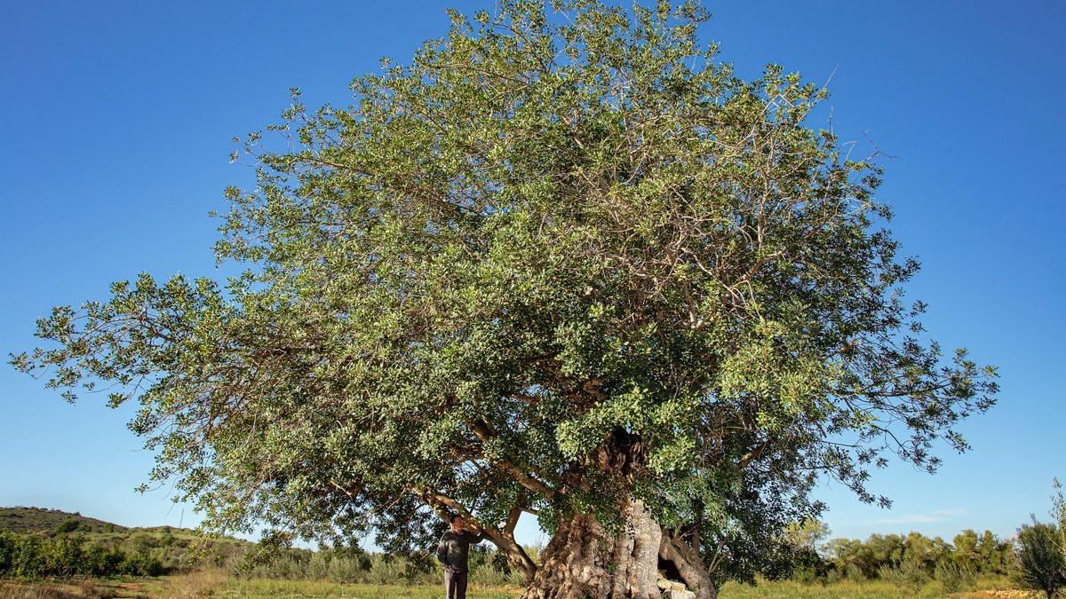
Algarrobo

Como te decía al principio del episodio, estas últimas semanas, en los principales periódicos del país, no dejan de aparecer titulares como los siguientes: “Sequía en España: los agricultores salen a las calles”, “el catastrófico pronóstico de los meteorólogos para el verano”, “Los embalses del sur del país (es decir, las reservas de agua artificiales, muy comunes en España) están al 25 % de su capacidad total” o “España aplica restricciones de agua a su población”.
Soy consciente de que la sequía también es un problema en otros países. Mismamente aquí en la región del norte Italia donde me encuentro ahora mismo, en el Piamonte, una región tendencialmente lluviosa, también están experimentando una grave sequía. Sin embargo, el caso de España es especialmente peculiar por varios motivos. Para empezar, como hemos dicho, por su posición geográfica. Recuerda que España está a un paso del norte de África. Pero hay otro factor muy importante en el caso español. Antes hemos hablado de que España es un país eminentemente turístico, pero hay otro sector esencial para la economía española y por el que España es muy conocido también. Para saber cuál es, si eres de algún país del norte de Europa, como Inglaterra o Alemania, solo tienes que ir a un supermercado y comprobar de dónde vienen los tomates o las fresas que compras. Exacto, España es uno de los principales exportadores de productos agrícolas de Europa y del mundo. No es casual que uno de los apodos que recibe España sea La huerta de Europa. Una huerta es una zona destinada al cultivo.
Y sí, en efecto, el sector agrícola es uno de los sectores económicos más importantes del país, especialmente en las zonas del Sur como Andalucía, Murcia o Castilla la Mancha. Estas zonas han sido muy agrícolas históricamente, pero ahora, en la actualidad, ya no es una agricultura local para los habitantes de la región, sino que se ha desarrollado una agricultura intensiva a gran escala. A grandísima escala, diría yo. Tanto es así que, si vas en coche por zonas del sur y centro del país, verás kilómetros y kilómetros de cultivos intensivos de todo tipo: frutas, hortalizas, cítricos como el limón y la naranja, olivos para producir aceite o uvas para el vino. Esto hace que, aparte del uso del agua para consumo humano diario, como puede ser para lavar los platos, para ducharte o para beber del grifo, se necesite una enorme cantidad de agua para regar, es decir, para procurar agua a todos esas plantaciones.
Vale. Y ahora recopilemos… ¿Qué pasa si no llueve, si tenemos los embalses a un cuarto de su capacidad total, si continuamos usando el agua diariamente para las casas y, además, si tenemos que regar miles y miles de plantaciones intensivas? Pues que, como decimos coloquialmente, esto se va a la mierda. O, bueno, para decirlo de forma un poquito menos vulgar, esto se va al garete, se va al garete.
Hace también unas semanas, salía a la luz una noticia realmente preocupante. El gobierno autonómico de Andalucía proponía una ley que permitiría usar los acuíferos, es decir, las reservas de agua, del Parque Nacional de Doñana, en las provincias de Huelva y de Cádiz, para los numerosísimos cultivos de la zona. Una propuesta de ley que va totalmente en contra de las políticas ambientales europeas. De hecho, el gobierno central de España y la Unión Europea lo han prohibido. Y, para que comprendas un poquito más cómo de grave es la situación, te doy un poco de contexto. O también podríamos decir “te pongo en antecedentes”.
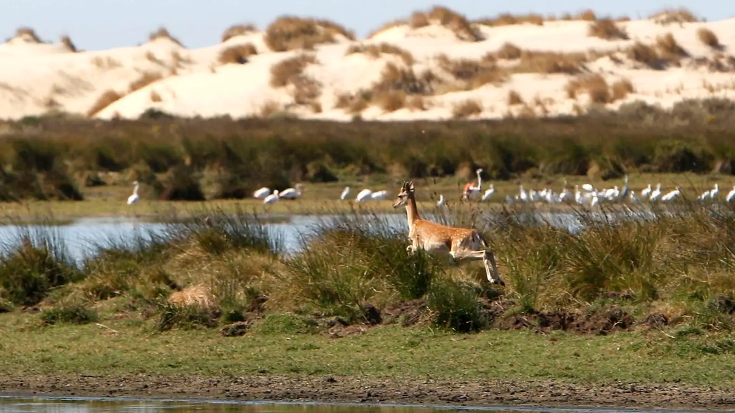
Parque nacional de Doñana, la mayor reserva ecológica europea

Resulta que el Parque Nacional de Doñana no solo es uno de los parques naturales más importantes de España, sino que es la mayor reserva ecológica de toda Europa. Tanto es así que fue considerado Patrimonio de la Humanidad por la UNESCO en 1994. Y, evidentemente, es el hogar de miles de especies únicas e incluso lugar de paso en la migración de muchas aves migratorias. Pues bien, tristemente, como muchas otras partes de España, la mayor reserva ecológica de Europa también se está secando. Cada vez tiene menos agua y esto está afectando a todo el ecosistema que lo rodea, que es enorme. Bueno, pues, aun así, hay a quien se le ocurre, es decir, todavía hay gente (y con gente digo claramente dirigentes) que consideran la idea de usar su agua para la agricultura… Básicamente, que anteponen, que priorizan el beneficio económico a la protección de estos tesoros naturales.
Por cierto, hago un paréntesis. Si el episodio está siendo demasiado difícil para ti o si hay palabras que no conoces y quieres enterarte de todo, te recomiendo que te ayudes la transcripción. Así será mucho más sencillo. Recuerda, está en las notas del episodio. Y ahora, sigo. Quería asegurarme de que puedes seguirme bien.
Antes hablábamos de que muchas partes meridionales y del centro de España están llenas de vegetación de secano, ¿recuerdas? Es decir, que necesita poca agua. Pues bien, en la última década, en mi región de Málaga, una región llamada la Axarquía, está ocurriendo algo muy problemático medioambiantalmente. Y es precisamente una de las cosas de las que más hablo con mis padres y amigos de mi región. Esta parte de Málaga es una de las zonas en las que llueve menos, y por tanto una con las temperaturas más cálidas. Por eso, hará algo más de una década, alguien pensó que teníamos la temperatura perfecta para sembrar algunos árboles tropicales, como el aguacate (que está tan de moda) o el mango. Y es que, efectivamente, el aguacate y el mango necesitan temperaturas cálidas, como las de las zonas tropicales, pero ¿sabéis qué otra cosa necesitan también? Efectivamente, mucha, muchísima agua. Toda el agua que hay en un clima tropical, que es cálido pero también muy húmedo. Pues bien, adivinad qué pasó. La gente comenzó a plantar este tipo de árboles. Y, además, ganaba muchísimo dinero porque son productos bastante caros. Así que se plantaron cada vez más y más árboles de este tipo. Se dedicaron tierras a este cultivo, se crearon puestos de trabajo, nacieron empresas dedicadas a estos productos, etc.
Unos diez años más tarde, mi región produce la mayoría de aguacates, mangos y guacamole que se venden en los supermercados españoles e incluso europeos. La economía de miles de familias depende de este sector y hay gente que se ha hecho de oro. ¡Fantástico! Eso sí, mientras tanto, mi pueblo, un típico pueblito blanco andaluz de casas blancas, que antes estaba rodeado de almendros y olivos, ahora parece más bien que se encuentra en mitad de Venezuela. Todo ha sido sustituido por verdísimos árboles tropicales. La gente veía que no estaba lloviendo suficiente, pero seguía plantando y plantando. Y claro, ¡para qué parar! ¡Estaba trayendo mucho dinero!
Efectivamente, “estaba” trayendo mucho dinero. En pasado. Porque ahora no hay agua. Las reservas se están acabando. Como no llueve, estas reservas no se llenan. Y hay que racionar el agua porque no se puede usar toda para la agricultura. La gente también necesita seguir duchándose, bebiendo y cocinando.
Lo que más me fascina sobre esto es que ahora todo el mundo se queja. La gente se queja de que no llueve, de que no hay agua para las plantaciones, de que no pueden trabajar y están perdiendo dinero. Pero esa misma gente sabía desde el principio que esas plantaciones no eran sostenibles en mi región. Y, sin embargo, el dinero, la oportunidad de negocio y, también hay que decirlo, la necesidad de una persona que necesita un trabajo, les cegó y decidieron subirse al carro, es decir, decidieron unirse a esa actividad con la que tanto dinero se podía ganar.
Y llegados a este punto, yo me pregunto: ¿hasta qué punto está el ser humano dispuesto a dañar su entorno (e incluso a dañarse a sí mismo) con tal de sacar un beneficio económico? Evidentemente, hay muchos factores que influyen en problemas medioambientales como este. Y, por supuesto, no hay un solo culpable. De hecho, podríamos preguntarnos… ¿Hay verdaderamente un responsable?
Pero existe una tendencia en España a culpar a los gobernantes, a los políticos. Son ellos los que lo hacen todo mal. Son ellos los causantes de los problemas sociales y económicos de un país o de una región. Y, sí, por ejemplo en el caso de mi región, debería haber habido una evaluación del impacto ecológico que tendría plantar esos árboles en la región. Por supuesto. Pero, ¿acaso no sabía el pequeño agricultor de la zona que esos árboles necesitan litros y litros de agua al día para crecer? ¿Acaso no veíamos que ya hace 10 años comenzábamos a tener problemas de sequía?
Por eso, no me queda otra que preguntarme: ¿es que nadie vio venir el problema o es que no quisimos ver lo que podía ocurrir porque en ese momento nos estábamos beneficiando de ello y preferimos fingir que no pasaba nada? Hay un dicho en español que dice: “pan para hoy, y hambre para mañana”. Repito, “pan para hoy, y hambre para mañana”. Y eso es precisamente lo que nos está pasando en muchos aspectos relacionados con la ecología: como tenemos pan que comer hoy, no pensamos en el hambre que pasaremos mañana.
Si habéis escuchado el episodio 43 del podcast, ya sabéis que yo creo firmemente en la responsabilidad individual. En que todos podemos generar un cambio con nuestra acciones, por pequeñas que estas sean. No me parece lógico culpar siempre a los políticos, a las grandes empresas o a cualquier persona con dinero y poder. En mi opinión, todo lo que ocurre en el mundo, tanto lo bueno como lo malo, es un reflejo de la actitud y las acciones colectivas. Y por eso creo firmemente que cualquier acción, por pequeña que sea, tendrá un impacto y provocará un cambio. No tanto por esa pequeña acción en sí (pongamos, no pasar mucho tiempo en la ducha), sino porque seguramente inspiraremos a otras personas, de modo que ya no será una acción aislada, sino la suma de las acciones de muchas personitas que, juntas, acelerararán el cambio.
Por eso, quiero terminar este episodio dándote algunas ideas de hábitos y pequeñas acciones que creo que todos podemos incorporar y, así, poner nuestro granito de arena en la lucha contra problemas ecológicos como el de la sequía. Muchas parecerán obvias, pero no importa lo obvio que es si no lo ponemos en práctica.
- En lugar de bañarte, date una ducha. Y, una vez en la ducha, limítala al menor tiempo posible. Solo 5 minutos de ducha equivalen a 100 litros de agua. 100 litros. Si bebes dos litros de agua al día, podrías beber agua 50 días con esos 5 minutos de ducha.
- También en la ducha, y especialmente en invierno, recoge en un cubo toda el agua fría que se tira antes de que salga el agua caliente.
- Si tienes la suerte de tener un lavavajillas. Llénalo al máximo y úsalo para lavar tus platos, vasos y otros utensilios de cocina. Un lavado en lavavajillas gasta muchísima menos agua de lo que se gasta lavando a mano.
- Si eres un amante de las plantas, siembra plantas autóctonas de tu región, así la planta sobrevivirá en el clima de donde vives y no tendrás que regarla de más.
- Si tienes un jardín, recoge el agua de la lluvia en cualquier recipiente que tengas (desde un cubo a una olla o un tupperware o fiambrera grande) y usa ese agua luego en casa.
- Infórmate de dónde puedes tirar el aceite y otros residuos líquidos diferentes al agua. Si los tiras por el fregadero, irán a parar al mar, donde contaminarán ese agua.
- Cierra el grifo siempre que no lo necesites abierto. Mientras te cepillas los dientes, mientras te peinas, mientras lavas los platos o mientras te afeitas. Piensa que estas acciones se realizan cada día. Y tú decides si diariamente quieres dejar un impacto positivo o negativo.
- Usa el mismo vaso de agua (preferiblemente grande) durante todo el día. Así reducirás el número de vajilla que lavar.
- Reduce tu consumo de carne. Y sí, esto es una de las cosas más importantes y tenemos que comenzar a concienciarnos. Según la FAO, es decir, la Organización de las Naciones Unidas para la Agricultura y la Alimentación, para producir un kilo de carne se necesitan entre 5000 y 20000 litros de agua (en función del animal). Sí, lo que has oído, entre 5000 y 20000 litros de agua. 5 minutos de ducha eran solo 100 litros. Así que limitar la cantidad de carne que tomas es una de las acciones más importantes que puedes tomar. Si quieres escuchar más sobre esto específicamente, escucha el episodio número 10.
- Consume productos de temporada y, a ser posible, locales. Así será más probable que se esté usando la cantidad correcta de agua para conseguir esos productos y, en general, reducirás el impacto medioambiental.
Por supuesto, podríamos pasar 2 horas hablando sobre otros hábitos que podemos adoptar, pero creo que estos son algunos de los más importantes y, sobre todo, de los más fáciles de incorporar a nuestro día a día. Y yo también me aplico el parche. Yo también me aplico el parche. Es decir, yo también tengo que hacerlo.
En conclusión, la sequía (en España y en muchísimas otras partes del planeta) es ya una realidad, pero, en lugar lamentarnos y buscar culpables, yo te invito a ti, estudiante, a concentrar tus energías en pensar qué puedes hacer tú, qué está en tu mano, para colaborar en esta causa. Porque estoy seguro de que en la unión está la fuerza, y de que juntos podemos generar grandes cambios.
Y eso es todo. Gracias por compartir este ratito de reflexión conmigo una semana más. Espero que hayas aprendido mucho con este episodio. Si has disfrutado, no olvides valorar este podcast con 5 estrellas o también dejar una reseña, una valoración. Pero, sobre todo, no olvides recomendarlo a tus amigos o conocidos que estén estudiando español y vayan a disfrutar este contenido. De esta forma, ayudas a que este podcast crezca y a que muchos otros estudiantes puedan disfrutar de él.
Muchas gracias de nuevo por estar ahí. Nos vemos la semana que viene en Youtube con un nuevo vídeo y en dos semanitas con un nuevo episodio. ¡Hasta entonces!

To intend
review
well-known
to grow
To report on
In a certain way
relaxed
little pill
while you’re at it
lack
every year
hot
record
beyond
global warming
to make the most out of
conscious
to retain
enviable
touristic strategy, touristic attraction
to be positioned
nothing but
to shape
to prevail
in fact
that’s why
almond tree
olive tree
dry land
headline
forecast, prediction
reservoir
Precisely
serious
to be a step away from
mainly
well-known
exporting country
It’s not a coincidence that…
nickname
vegetable patch
crops
intensive farming
large scale
so much so that
grapes
tap
to irrigate, to water
to provide with
to go to hell
to go to waist
worrying
law
acuifer
to keep someone in the loop
it turns out that…/ as it turns out
UNESCO World Heritage
crossing point
home
to surround
to come up with
leader
to put first
to prioritise
treasure
to make sure
southern
So…
therefore
avocado
to be trendy
to guess
job position
to hit the jackpot
rather
to finish
to ration
to complain
sustainable
to blind
to jump on the bandwagon
to be willing to
to damage
environment
to make a profit
to blame
isn’t it true that…?
to grow
to be left with no choice but to
to happen
to pretend
reflexion
isolated
to do your bit
fight
instead of
once
to equal
to collect
bucket
to use
in excess
lunch box
to throw
sink
to end up
to rush
to do your hair
to shave
silverware
depending on
seasonal
if possible
to take my own advice
to regret

